Handout zum Vortrag

**„CVI unter den Aspekten Lernerfolg, Motivation und Lebensqualität“**

**Veranstaltung**: Bundesweite Tagung für Pädagoginnen und Pädagogen, die mit Schülerinnen und Schülern mit Blindheit oder Sehbeeinträchtigung arbeiten (BMBWF, PH NÖ, BBI)

22. März 2019 in Wien

**Referentin**: Dr. Lydia Unterberger-Storer

# Definition CVI

Irmgard Bals (2009) in Anlehnung an van Nieuwenhuizen (1987):

„Funktionsstörung der visuellen Wahrnehmung als Folge von Schädigungen des visuellen Systems hinter dem optischen Chiasma. CVI kann mit und ohne Sehbehinderung auftreten.“

# Ätiologie

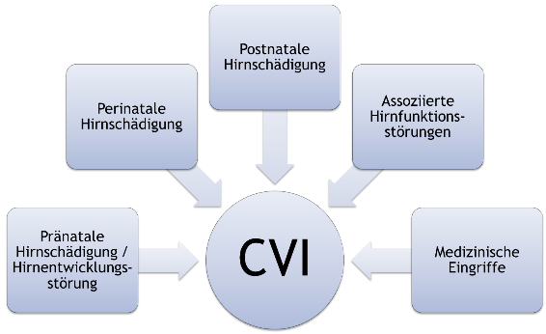

CVI kann vielfältigste Ursachen haben. Als pränatale Ursachen gelten beispielsweise genetische Erkrankungen, Infektionskrankheiten der Mutter oder Drogen- und Alkoholkonsum. Als perinatale Hirnschädigung werden Geburtskomplikationen bezeichnet, z.B. Sauerstoffmangel, die Einfluss auf die weitere Hirnentwicklung haben. Postnatale Hirnschädigungen sind meist Schädel-Hirn-Traumata, aber auch Tumorerkrankungen im Kindesalter. Assoziierte Hirnentwicklungsstörungen können in jeder Phase der Entwicklung auftreten, beispielsweise Zerebralparesen oder Epilepsie. Medizinische Eingriffe wie beispielsweise eine Chemotherapie können ebenfalls zu Auffälligkeiten in der visuellen Wahrnehmung führen.

* Vielfältige Ursachen von CVI gehen auch auf die komplexen neurobiologischen Prozesse der visuellen Wahrnehmung zurück.

# Differentialdiagnose und Komorbiditäten

Komorbiditäten treten gerade im Kontext CVI sehr häufig auf! Differentialdiagnostische Überlegungen sind aufgrund der fehlenden Spezifikationen der Diagnose CVI unerlässlich!

Komorbid zu CVI treten gehäuft Erkrankungen des peripheren Sehsystems auf, wie auch psychische Störungen und Entwicklungsstörungen. Gleichzeitig muss in der Diagnostik genau darauf geachtet werden, ob visuelle Einbußen sich durch o.g. Komorbiditäten ggf. besser als durch CVI erklären lassen.

# CVI und Lernerfolg

Im Rahmen von CVI können wesentliche Fertigkeiten, die die Voraussetzung für den Lernerfolg bilden beeinträchtigt sein: die Feinmotorik, das Lesen und Schreiben sowie das Rechnen (mathematisches Verständnis).

Für das Lesen sind viele visuelle Wahrnehmungsleistungen von Bedeutung, so z.B. die Okulomotorik und Fixation, wie auch das visuelle Erkennen von Buchstaben. Für das Rechnen ist z.B. insbesondere die visuelle Raumwahrnehmung von Bedeutung.

Kinder mit CVI decken kognitiv das gesamte, in der Natur vorkommende Spektrum, ab; von deutlichen kognitiven Einschränkungen bis zur Normalbegabung. Danach sollte sich auch die Beschulung, bzw. die Unterstützungsmaßnahmen für betroffene Kinder richten und daher flexibel auf den individuellen Förderbedarf eingegangen werden.

# Lebensqualität und Motivation

Studienergebnisse (Unterberger, 2016) ergaben eine überdurchschnittliche Lebensqualität von Kindern mit CVI in sonderpädagogischen Einrichtungen mit dem Förderschwerpunkt Sehen.

Die Anstrengungsbereitschaft von Kindern mit CVI ist hoch (statistisch knapp nicht signifikant).

# Fazit

„Das“ CVI-Kind gibt es nicht!

Kinder mit CVI bewegen sich bzgl. Förderung, Nachteilsausgleich und Hilfsmitteln aktuell in einer Grauzone.

# Literatur:

Die o.g. Ausführungen stammen aus der folgenden Publikation und können dort genauer nachgelesen werden:

Unterberger, L (2016). Kindliche zerebrale Sehstörungen. München: Utz Verlag